**《杨氏之子》预习单** 姓名

**一、自查资料**

1.有关刘义庆及《世说新语》的资料：

2.古今中外机智应答的小故事：

**二、自学课文**

1.按照下面的断句标注大声朗读课文3~5遍，要求读正确、流利。

梁国杨氏子九岁，甚/聪惠。孔君平/诣其父，父不在，乃/呼儿出。为设果，果有杨梅。孔/指以示儿曰：“此是君家果。”儿应声答曰：“未闻孔雀是夫子家/禽。”

2.在文中圈画出生字新词，给下列带点的字注音，小组抽查互读。

梁（ ）国 诣（ ）其父 为（ ）设果 应（ ）声

3.生字练写，注意字的间架结构。

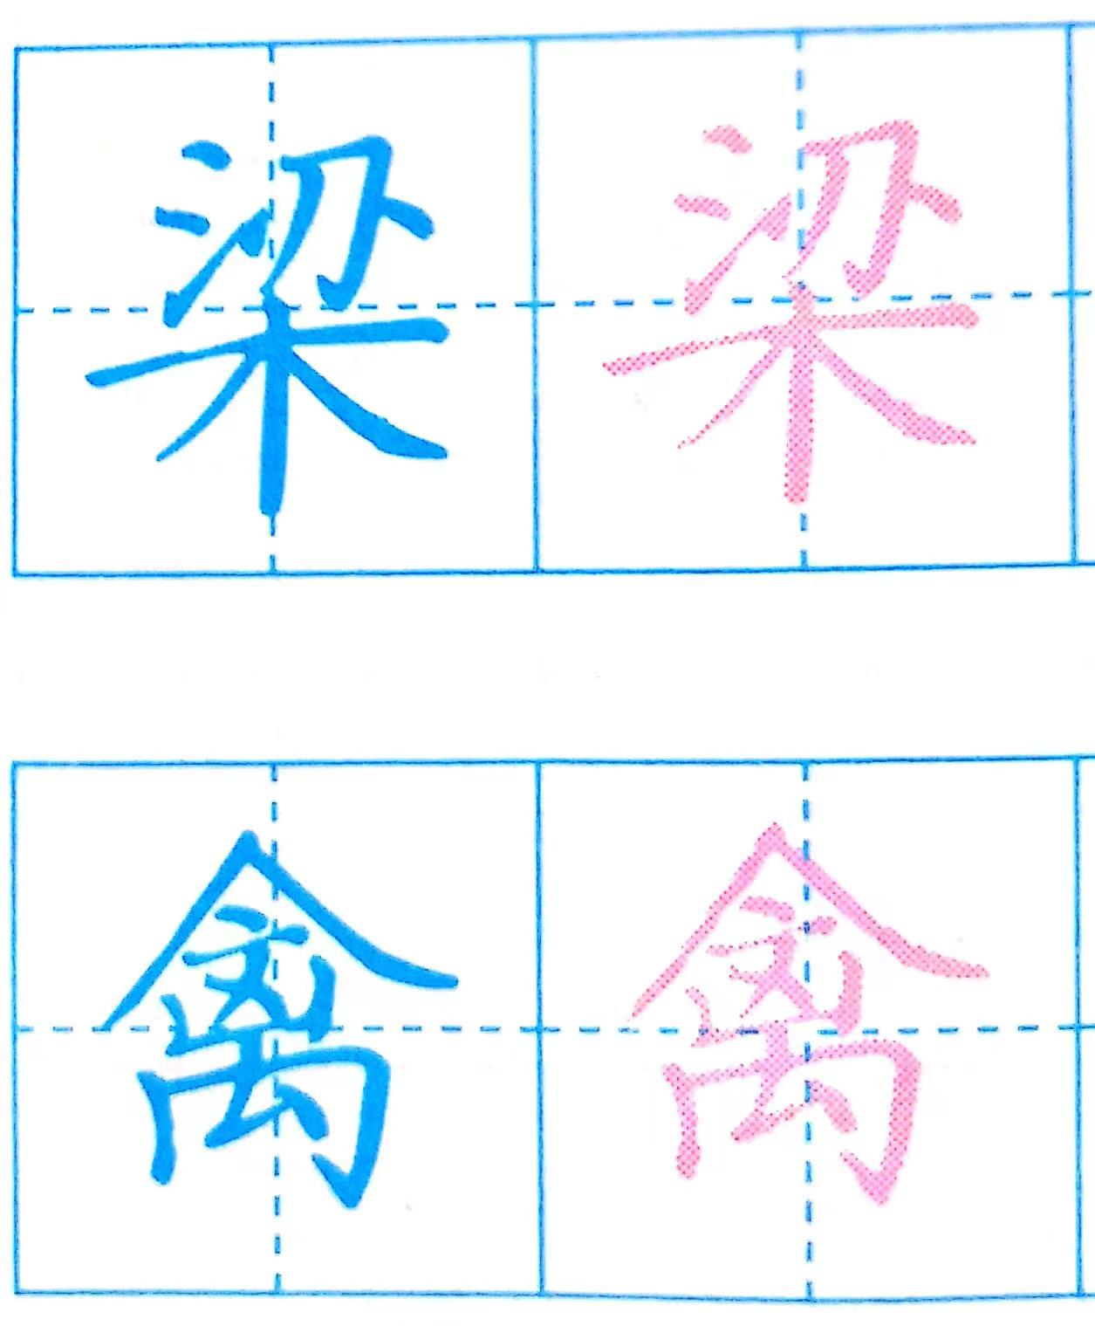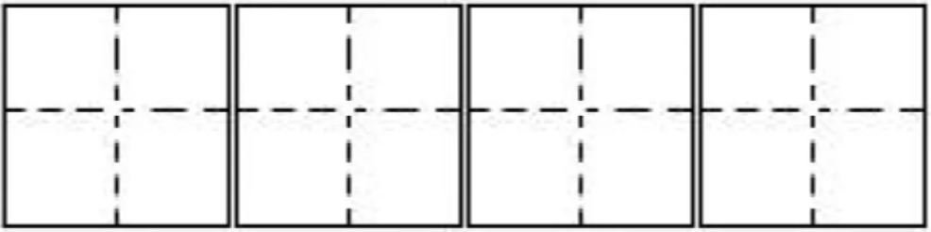



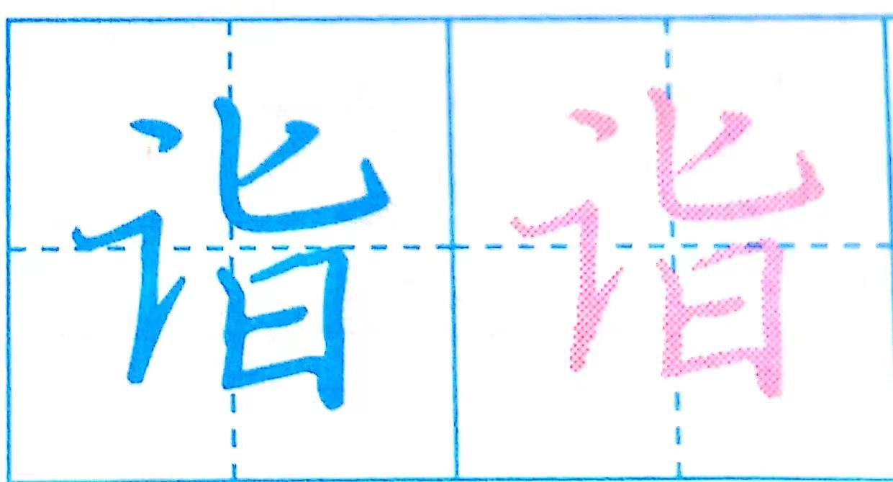

4.解释下列字词。

甚： 惠： 示：

诣： 应声： 未闻：

夫子： 禽：

5.用自己的语言说说这个故事的内容。

6.思考：从哪里可以看出杨氏之子的机智？

**课堂练习：** 公欣然曰：“白雪纷纷何所似？”

【提示】表示“好像”可以用：宛若、宛如、如同。

表示“有点像”可以用：差可拟，用作句尾，“如撒盐空中差可拟”。